**תרחישי שימוש - תוכן עניינים**

1.1 2

2.1 4

2.2 5

2.3 7

2.5 9

2.6 11

2.7 14

2.8 – קניה רגילה 17

2.8 – קניה בהגרלה 19

3.1 21

4.1 23

4.3 26

4.4 28

4.5 30

4.6 32

5.1 33

6.2 34

3.1 – מדיניות הנחות 35

3.2 – מדיניות הנחות 38

מערכת גביית כספים 41

מערכת אספקת מוצרים 43

# 1.1

**Name**: אתחול המערכת הכולל את פתיחת מערכת המסחר, התקשרות למערכות החיצוניות ומינוי מנהל המערכת.

**Description**: מקים המערכת מאתחל אותה לצורך הרצה ומקשר אותה למערכות חיצוניות איתן מתקשרת המערכת.

**Primary actor**: מקים המערכת.

**Pre-conditions:** לא קיים.

**Post-conditions:** מערכת המסחר מאותחלת, מקושרת למערכות החיצוניות (גביית כספים, אספקת מוצרים), מוגדר עבור המערכת לפחות מנהל מערכת אחד.

**Input Parameters:** כתובת url של מערכת גביית הכספים, כתובת url של מערכת אספקת המוצרים.

**Main success scenario:**

1. מקים המערכת מריץ את התוכנה.
2. רץ סקריפט כתוב מראש, שמאתחל את חלקי המערכת השונים.
3. המערכת מבססת התקשרות עם המערכות החיצוניות ומחזירה הודעת אישור. מאתחלת את בסיס הנתונים, כמו גם אדמין למערכת.
4. המערכת תחזיר הודעת אישור עם ההתחברות לשרת.

**Alternative flows:**

1. מתקבלת הודעת שגיאה מתאימה המציעה לנסות שוב או לבטל את התהליך.

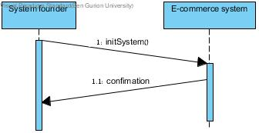

|  |  |  |
| --- | --- | --- |
| תוצאה רצויה | מידע | פעולה |
| מערכת המסחר מחזירה הודעה כי היא מקושרת למערכות החיצוניות והמשתמש הנבחר מוגדר מנהל מערכת. | מקים המערכת מריץ את המערכת, מזין פרטי url של המערכות החיצוניות ובוחר משתמש מהמאגר להיות מנהל מערכת | מקים האתר מאתחל את המערכת |
| מתקבלת הודעת שגיאה מתאימה המציעה לנסות שוב או לבטל את התהליך. | מקים המערכת מריץ את המערכת, מזין פרטי url *שגויים* של המערכות ובוחר משתמש מהמאגר להיות מנהל מערכת |

# 2.1

**Name**: משתמש הנכנס (**מבקר**) במערכת מוגדר כאורח

**Description**: משתמש נכנס למערכת המסחר, המערכת מזהה אותו כאורח

**Primary actor**: קונה אורח

**Pre-conditions:** המשתמש במערכת המסחר.

**Post-conditions:** המשתמש מוגדר כ**אורח** במערכת. לאורח יש סל קניות אישי.

**Input Parameters:** אין.

**Main success scenario:**

1. המשתמש מזוהה כאורח.
2. למשתמש חוזר סל קניות אישי המשמש אותו לאורך הביקור.

**Alternative flows:**

* לא קיים

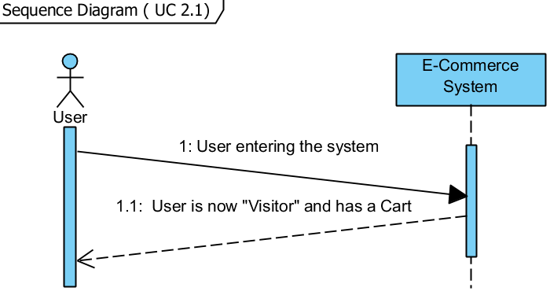

|  |  |  |
| --- | --- | --- |
| תוצאה רצויה | מידע | פעולה |
| נוצר סל קניות ייעודי עבור האורח התקף לזמן הביקור | אורח מבקר במערכת | אורח מבקר במערכת |
| סל הקניות של האורח מתעדכן בהתאם לשינוי | אורח מוסיף מוצר לעגלת קניות |
| סל הקניות של האורח נמחק | אורח עוזב את המערכת |

הערה: בממשק המשתמש של המערכת אין באפשרותו לבצע פעולות של user אם הוא אינו כזה(מחובר).

# 2.2

**Name**: אורח מבצע רישום למערכת.

**Primary actor:** אורח במערכת.

**Pre-conditions:** המשתמש מוגדר כ**אורח** במערכת.

**Post-conditions:** המשתמש מוגדר כ**מנוי** במערכת.

**Input Parameters:** שם משתמש ייחודי, סיסמא, שם פרטי, שם משפחה, אימייל.

**Main success scenario:**

1. המשתמש מזין שם משתמש ייחודי וסיסמא חוקיים למערכת.
2. המשתמש מוגדר כמנוי(עליו להתחבר למערכת, פרטי המנוי מעודכנים והוא יכול מיידית להתחבר).

**Alternative flows:**

1. אם המשתמש בוחר שם משתמש שקיים כבר במערכת או סיסמא לא תקינה, המערכת תציג הודעת שגיאה ותאפשר למשתמש להזין שם משתמש וסיסמא מחדש.

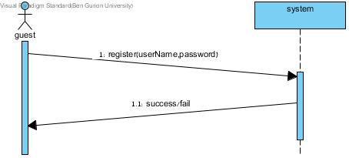

|  |  |  |
| --- | --- | --- |
| תוצאה רצויה | מידע | פעולה |
| אישור על הגדרת המשתמש כמנוי | שם משתמש ייחודי במערכת וסיסמא תקינה | 1. אורח מבצע רישום למערכת |
| הודעת שגיאה עבור שם משתמש תפוס | שם משתמש שכבר קיים במערכת וסיסמא |
| הודעת שגיאה עבור סיסמא לא תקינה | שם משתמש ייחודי וסיסמא לא תקינה |

# 2.3

**Name**: כניסה ( (loginלמערכת באמצעות פרטים מזהים וסיסמה.

**Description**: אורח מזין פרטים מזהים למערכת, ומתחבר.

**Primary actor**: אורח.

**Pre-condition**: המשתמש במערכת ומוגדר כאורח.

**Post- condition**: המשתמש מוגדר כמנוי ומוגדרות עבורו עגלות הקניות שלו מההתחברות האחרונה.

**Input parameters**: שם משתמש, סיסמא.

**Main success scenario**:

1. המשתמש מזין שם משתמש וסיסמא.

2. המשתמש מתחבר למערכת, ומוגדרת עבורו עגלת הקניות מההתחברות האחרונה שלו (במקרה ואין מוצרים בעגלה- עגלה ריקה).

**alternative:**

1.1 אם אחד מהפרטים אותם המשתמש מזין שגויים, תוצג למשתמש הכוונה על אילו פרט\ים שגויים(על פי סדר הכנסתן- כלומר קודם שם משתמש, ואחרי התיקון לשם משתמש הקיים במערכת- סיסמא לא תקינה).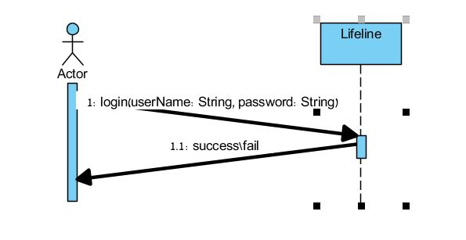

|  |  |  |
| --- | --- | --- |
| תוצאה רצויה | מידע | פעולה |
| מתחבר למערכת ומקבל הודעה על כך | קלט תקין | אורח מזין סיסמא ושם משתמש |
| מקבל הודעה על כך שאחד הפרטים לא נכונים | שם משתמש לא תקין |
| מקבל הודעה על כך שהסיסמא איננה טובה. | סיסמא שאינה תואמת את שם המשתמש |

# 2.5

**Name**: חיפוש מוצר על פי שם המוצר\קטגוריות או מילות מפתח.

**Description**: חיפוש מוצרים מרשימת המוצרים הקיימים.

**Primary actor**: אורח.

**Pre-condition**: המשתמש\אורח נכנס למערכת, ומנווט לעמוד המוצרים.

**Post- condition**: לפני האורח יוצגו המוצרים המתאימים לתיאור אותו הזין למערכת.

**Input parameters**: שם מוצר ו\או בחירת קטגוריה מתוך רשימה ו\או מילות מפתח.

**Main success scenario**:

1. המשתמש בוחר את המפתחות לחיפוש ומשגר בקשה לחיפוש מוצר.

2. מול המשתמש יופיעו המוצרים הרלוונטיים, על פי הפירוט שסיפק.

**alternative:**

1.1 אם אחד הפרטים שהוזנו לא תקין, לא יוצג ללקוח שום מוצר בהתאם לכך שהחיפוש שלו לא טוב.

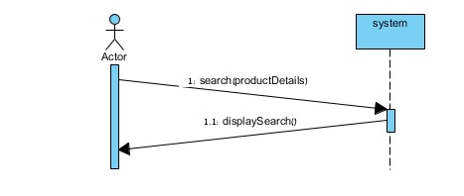

|  |  |  |
| --- | --- | --- |
| תוצאה רצויה | מידע | פעולה |
| יופיעו לו פרטי המוצרים שבחר על פי הפרטים שהזין | הקלט שבוחר הלקוח תקין | אורח מזין מפתחות לחיפוש. |
| מקבל 0 מוצרים בהתאם לחיפוש שלו | אחד מהקלטים אינו תקין בהתאם להכוונה |

2.6

**Name**: שמירת מוצרים בעגלת קניות של חנות, לרכישה בשלב כלשהו במהלך הביקור הנוכחי במערכת.

**Description**: אורח בוחר מוצר מהחנות אותו הוא רוצה לקנות, והמוצר נכנס לעגלת הקניות

**Primary actor**: אורח\מנוי.

**Pre-condition**:המשתמש בעמוד החנות/ חיפש את המוצר והמוצר הוצג לו, יש לפחות מוצר 1 כזה בחנות.

**Post- condition**: מתעדכן בחנות שמספר המוצרים פחת במספר המוצרים אותם בחר הלקוח. עגלת הקניות של האורח בחנות השתנתה בהתאם.

**Input parameters**: הלקוח בוחר במוצר וכמות אותו הוא רוצה לקנות.

**Main success scenario**:

1. המשתמש בוחר את המוצר המבוקש, וכמות.

2. המוצר יתווסף לעגלה, והמערכת תעודכן בהתאם.

**alternative:**

1.1אם הכמות עולה על הכמות אותה יש לחנות, תוצג הודעת שגיאה ללקוח.

1.2 אם הקלט אינו תקין- למשל מספר שלילי של מוצרים, תוצג הודעת שגיאה ללקוח.

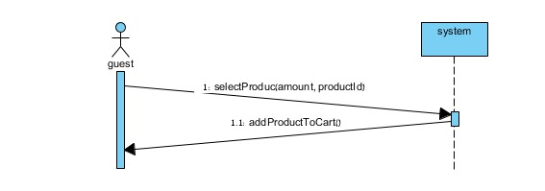

|  |  |  |
| --- | --- | --- |
| תוצאה רצויה | מידע | פעולה |
| המוצר יתווסף לעגלת הקניות של הלקוח בחנות | הלקוח בוחר מוצר שקיים באספקה בכמות שנבחרה | שמירת מוצרים בעגלת קניות של חנות, לרכישה בשלב כלשהו במהלך הביקור הנוכחי במערכת. |
| מקבל תשובה כי לא ניתן לבצע את הפעולה עקב מחסור באספקה. | נבחרה כמות מוצרים העולה על הכמות אותה יכולה לספק החנות |
| מקבל תשובה כי הקלט אינו תקין | נבחרה כמות מוצרים שלילית |  |

# 2.7

**Name**: צפייה בעגלת קניות ועריכתה.

**Description**: צפייה בעגלת קניות ועריכתה.

**Primary actor**: אורח\מנוי.

**Pre-condition**: המשתמש במערכת.

**Post- condition**: במידה וערכנו את העגלה – העגלה השתנתה בהתאם לשינוי

**Input parameters**: מחיר שיוצע להגרלה, כמות המוצרים.

**Main success scenario**:

1. למשתמש מוצגת עגלה הקניות שלו, עם המחיר הצפוי לכל מוצר.

2. המשתמש יכול לעדכן את המוצר אותו יבחר:

2.1 אם מדובר במוצר ממכירה פומבית, יוכל להעלות את הצעתו.

2.2 אם מדובר במוצר בקניה רגילה, יוכל לשנות את הכמות(וכך למחוק את הזמנת המוצר גם).

2.3 אם ברשותו קוד הנחה כלשהו, יוכל להזין אותו.

3. המשתמש יסיים את הפעולה, שתישמר במערכת.

**alternative:**

2.2.2 אם קוד הקופון לא תקף, יוצג זאת ללקוח.

הערה: 2.2.1 בדומה למקרה הקודם- יטופל בהערה על כמות גדולה לא תקינה.

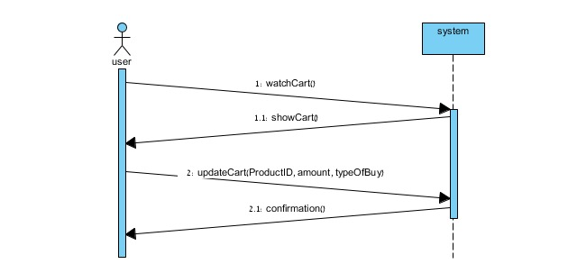

|  |  |  |
| --- | --- | --- |
| תוצאה רצויה | מידע | פעולה |
| יעודכן המחיר בעגלה. | הלקוח בוחר מוצר ממכירה פומבית, ומגדיל את הצעתו | שינוי מצב המוצר מעגלת הקניות |
| מקבל הודעה על שגיאה, כיוון שאי אפשר להקטין את ההצעה על מכירה פומבית | הלקוח בוחר מוצר ממחירה פומבית, ומקטין את הצעתו |
| מקרה 2.6 2. (uc) | הלקוח מגדיל את כמות המוצר אותו בחר בקניה רגילה מעבר לכמות אותה יש לחנות |  |
| מקרה 2.6 1. (uc) | הלקוח מגדיל את כמות המוצרים לכמות אותה יש בחנות |  |
| מכוון אם התעדכן המחיר בעגלה או שגיאה בקוד בהתאם. | המשתנה יזין קוד הנחה |  |

# 2.8- קניה רגילה

**Name**: רכישת מוצרים.

**Description**: רכישת מוצרים מעגלת הקניות.

**Primary actor**: אורח\מנוי.

**Pre-condition**: העגלה אינה ריקה.

**Post- condition**: הרשומות הרלוונטיות נרכשות ע"י הלקוח, יסופק ללקוח המוצר. העגלה הופכת להיות הזמנה order.

**Input parameters**: עגלת הקניות, צורת הרכישה הרלוונטית.

**Main success scenario**:

1. המשתמש בוחר מעגלת הקניות את המוצרים הרלוונטיים לקניה.

2. המערכת מוודאת כי כל הפרטים אודות המחיר הכמות ויעד המשלוח וכו', עודם תקינים עבור החנות והאספקה העדכנית. בנוסף על המשתמש להזין כתובת יעד כדי לחשב את המחיר- (לדוגמא: בהתאם להגבלת הקניה במדינות מסוימות, עלות משלוח ליעד המבוקש).

3. לאחר אישור המערכת, יוצג למשתמש את החשבון שעליו לשלם, בהתאם למוצרים אותם בחר. תוצג לו עלות הקנייה הכוללת.

4. המשתמש מאשר את המחיר, ומזין פרטי תשלום.

5. מתבצעת התקשרות למערכת הגבייה החיצונית (U.C מערכת גביית כספים). בשלב זה ננעלים המוצרים עבור הלקוח, ומתעדכנת הכמות של המוצר בחנות בהתאמה.

6. מתבצעת תקשורת למערכת האספקה (U.C מערכת אספקה), כדי שתספק את המוצר לאחר האישור.

**alternative:**

2.1 אם הם אינם רלוונטים, או שיש בעיה כלשהי במוצר אותו בחר הלקוח, תוצג לו שגיאה עם הפרטים המתאימים.

2.2 אם בהתאם למדיניות הקנייה, היעד לקניה לא אפשרי, יוצג ללקוח כי לא ניתן לבצע את הרכישה ליעד המבוקש.

5.1 אם יש בעיה עם מערכת הגבייה, יוצג ללקוח כי עליו להזין את הפרטים שנית כי יש פרט שגוי.

6.1 אם אין מספיק מוצרים במלאי החנות, יוצג למשתמש במעמד התשלום כי לא יוכל לבצע את הפעולה.

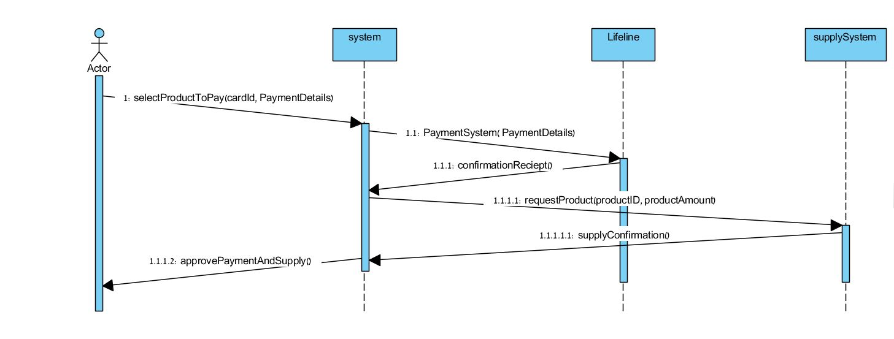

|  |  |  |
| --- | --- | --- |
| תוצאה רצויה | מידע | פעולה |
| הלקוח יקבל אינדיקציה כתוצאה מהתקשורת עם המערכת חיצונית על פרטים שגויים. | פרטים שאינם תקינים | המשתמש יבחר את המוצר ויזין את הפרטים לתשלום |
| התשלום יאושר והמשתמש יקבל תגובה על כך. | פרטים תקינים |

# 2.8- קניה בהגרלה

**Name**: רכישת מוצרים.

**Description**: רכישת מוצרים מעגלת הקניות.

**Primary actor**: אורח\מנוי.

**Pre-condition**: העגלה אינה ריקה.

**Post- condition**: הרשומות הרלוונטיות נרכשות ע"י הלקוח, אם הוא זכה- יישלח אליו המוצר.

**Input parameters**: עגלת הקניות, צורת הרכישה הרלבנטית.

**Main success scenario**:

1. המשתמש בוחר מעגלת הקניות את המוצרים הרלבנטיים לקניה.

2. המערכת מוודאת כי כל הפרטים אודות המחיר הכמות וכו', עודם תקינים עבור החנות והאספקה העדכנית.

3. לאחר אישור המערכת, יוצג למשתמש את החשבון שעליו לשלם, בהתאם למוצרים אותם בחר. תוצג לו עלות הקנייה הכוללת.

4. המשתמש מאשר את המחיר.

5. מתבצעת התקשרות למערכת הגבייה החיצונית (U.C מערכת גביית כספים).

**alternative:**

1.1 אם הפרטים אינם רלוונטים, או שיש בעיה כלשהי במוצר אותו בחר הלקוח, תוצג לו שגיאה עם הפרטים המתאימים.

2.1 אם לאחר תוספת התשלום של הלקוח עוברים את מחיר הרף – ההגרלה נסגרת, שולחים התראה לזוכה ההגרלה ולאחר מכן תבוצע התקשרות עם מערכת האספקה.

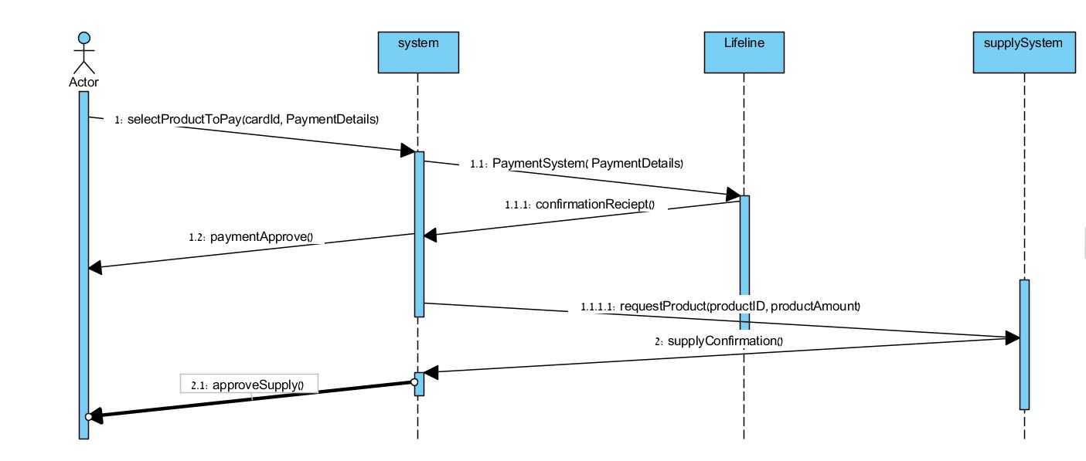

|  |  |  |
| --- | --- | --- |
| תוצאה רצויה | מידע | פעולה |
| הלקוח יקבל אינדיקציה כתוצאה מהתקשורת עם המערכת חיצונית על פרטים שגויים. | פרטים שאינם תקינים | המשתמש יבחר את המוצר ויזין את הפרטים לתשלום |
| התשלום יאושר והמשתמש יקבל תגובה על כך. | פרטים תקינים |

# 3.1

**Description**: יציאה (logout) מהמערכת.

**Primary actor:** קונה מנוי.

**Pre-conditions:** המשתמש מוגדר כ**מנוי** במערכת.

**Post-conditions:** המשתמש מוגדר כ**אורח** במערכת.

**Main success scenario:**

1. המשתמש לוחץ על מקש היציאה.
2. המשתמש עובר למצב קונה אורח – בהתאם להרשאות.
3. עגלת הקניות של המנוי נשמרת.

**Alternative flows:**

1. המשתמש לוחץ על מקש יציאה.
2. למשתמש ישנם הרשאות של קונה מנוי.

|  |  |  |
| --- | --- | --- |
| תוצאה רצויה | מידע | פעולה |
| אישור על שינוי מצב המשתמש למצב קונה אורח. | המשתמש הינו קונה מנוי | 1. יציאה (logout) מהמערכת. |

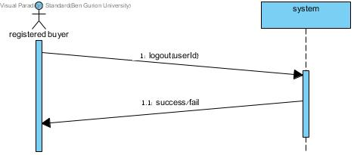

# 3.2

**Name**: מנוי של המערכת יכול לפתוח חנות. כאשר מנוי פותח חנות הוא הופך ל**בעל החנות**, בנוסף להיותו קונה מנוי.

**Description**: משתמש רשום במערכת פותח חנות ומשמש כבעליה.

**Primary actor**: קונה מנוי

**Pre-conditions:** פותח החנות הוא משתמש רשום במערכת ומחובר אליה.

**Post-conditions:** מתווספת חנות חדשה למערכת. פותח החנות מוגדר להיות בעל החנות.

**Input Parameters:** שם החנות

**Main success scenario:**

1. המשתמש בוחר באפשרות "פתיחת חנות" ומזין את שם החנות הרצוי.
2. החנות ופרטיה מוזנים למערכת, המשתמש הוא בעליה.

**Alternative flows:**

1.1. שם החנות כבר קיים במערכת.

2.1 המשתמש יתבקש להזין מחדש את שם החנות או לבטל את התהליך.

2.2 אם בחר להזין פרטים מחדש - חזור לשלב 2. אם בחר לבטל את התהליך יחזור למסך הבית.

|  |  |  |
| --- | --- | --- |
| תוצאה רצויה | מידע | פעולה |
| מתווספת חנות חדשה למערכת תחת השם הנבחר. פותח החנות מוגדר להיות בעל החנות. | המשתמש מחובר, מבצע תהליך פתיחת חנות ומזין שם חנות חוקי | משתמש פותח חנות |
| המשתמש יתבקש להזין מחדש את שם החנות או לבטל את התהליך | המשתמש מחובר, מבצע תהליך פתיחת חנות ומזין שם חנות לא חוקי |

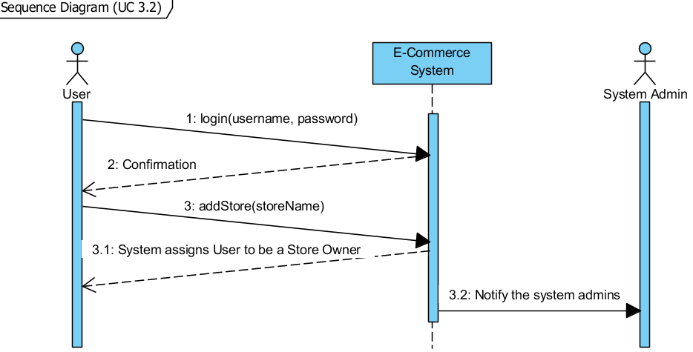

# 4.1

**Description**: בעל חנות מנהל את מלאי המוצרים של החנות. בעל חנות יכול להוסיף להסיר ולערוך את פרטיהם של המוצרים בחנות.

**Primary actor**: מוכר בעל חנות.

**Pre-conditions**: בעל החנות מזוהה כבעל החנות.

**Post-conditions**: מלאי המוצרים מתעדכן בהתאם, החנות מכילה רק מוצרים מהמלאי.

**Main success scenario**:

1. בעל חנות מנווט לחנויות שלו -> לחנות המבוקשת-> manage product.
2. בעל החנות מוסיף/ מסיר/ מעדכן מוצר
3. בעל החנות מקבל חיווי שהפעולה הצליחה.

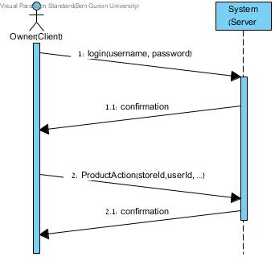

**Acceptance Tests**:

|  |  |  |
| --- | --- | --- |
| תוצאה רצויה | מידע | פעולה |
| אישור על הוספת מוצר, מערכת מתעדכנת בהתאם | כל המידע עבור מוצר כפי שמוגדר במילון המונחים | 1. הוספת מוצר |
| הודעת שגיאה עבור הוספת מוצר , חסרים פרטי מידע, המערכת לא משתנה | כל המידע עבור מוצר כפי שמוגדר במילון המונחים  מלבד מידע ההכרחי עבור מוצר כפי שמוגדר במילון המונחים |
| אישור על עדכון מוצר, מערכת מתעדכנת בהתאם | כל המידע עבור מוצר כפי שמוגדר במילון המונחים | 1. עדכון פרטי מוצר |
| הודעת שגיאה עבור עדכון מוצר , חסרים פרטי מידע, המערכת לא משתנה | כל המידע עבור מוצר כפי שמוגדר במילון המונחים  מלבד מידע ההכרחי עבור מוצר כפי שמוגדר במילון המונחים |
| אישור על מחיקת, מערכת מתעדכנת בהתאם. מצב המוצר הופך להיות disactivated. | מוצר מרשימת המוצרים , שאיננו משתתף במכירה פומבית או בהגרלה פתוחה | 1. מחיקת מוצר |
| הודעת שגיאה מתאימה, המערכת לא משתנה | מוצר מרשימת המוצרים , אשר משתתף במכירה פומבית |
| הודעת שגיאה מתאימה, המערכת לא משתנה | מוצר מרשימת המוצרים , אשר משתתף בהגרלה פתוחה |

# 4.3

**Description**: בעל חנות רשאי למנות מנוי של המערכת (שעדין איננו בעל החנות) לבעל חנות נוסף עבור החנות שלו. למנוי שמונה לבעל חנות חדש יש זכויות של בעל חנות לגבי מדיניות וניהול החנות.

**Primary actor**: מוכר בעל חנות.

**Pre-conditions**: המשתמש מזוהה כבעל החנות ונמצא בעמוד החנות, המנוי מזוהה כמישהו שאיננו בעל של חנות זאת.

**Post-conditions**: המשתמש מזוהה גם הוא כבעל חנות, וניתנות לו הזכויות המגיעות לבעל חנות, בעל החנות מוגדר כממנה של בעל החנות הנכנס. לבעל החנות החדש החנות מופיעה תחת החנויות שלו בחיפוש.

**Main success scenario**:

1. בעל חנות נכנס לחנויות שלו->בוחר בחנות המבוקשת-> manage workers
2. בעל החנות מכניס את שמו של המשתמש אותו הוא רוצה לקבוע כבעל חנות נוסף
3. בעל החנות מאשר מינוי
4. מתקבלת הודעה כי המינוי הצליח. באותו הזמן מתקבלת הודעה גם אצל המשתמש הממונה על התפקיד החדש, וחנויותיו מתעדכנות בהתאם.

**Alternative flows**:

1. מתקבלת הודעה האם המינוי הצליח
   1. שם המשתמש שהוכנס לא קיים במערכת (שם המשתמש לא של מנוי), המנוי מוגדר כבעל חנות של חנות זאת, מתקבלת הודעת שגיאה מתאימה.

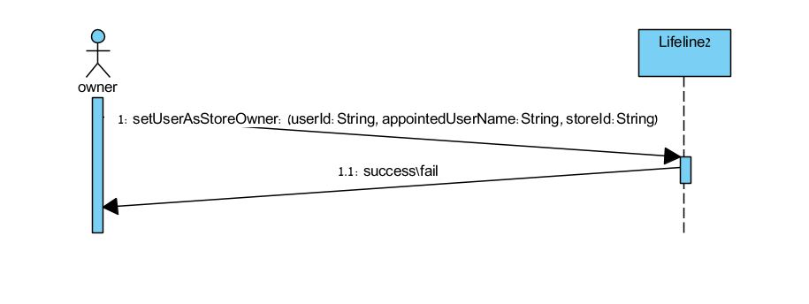

**Acceptance Tests**:

|  |  |  |
| --- | --- | --- |
| תוצאה רצויה | מידע | פעולה |
| אישור על מינוי , מערכת מתעדכנת בהתאם | שם משתמש של מנוי שאיננו בעל חנות של אותה חנות | מינוי בעל חנות |
| הודעת שגיאה עבור מינוי בעל חנות המנוי כבר בעל חנות | שם משתמש של מנוי שהינו בעל חנות של אותה החנות |
| הודעת שגיאה המנוי לא נמצא | שם משתמש שאינו מנוי |

# 4.4

**Description**: בעל חנות רשאי להסיר מינוי של בעל חנות שמונה על ידו בעבר. הסרת מינוי של בעל חנות גוררת הסרת כל המינויים שלו לבעלי ולמנהלי החנות.

**Primary actor**: מוכר בעל חנות.

**Pre-conditions** משתמש א׳ מזוהה כבעל חנות במערכת, משתמש א׳ מוגדר כממנה לבעל חנות של משתמש ב׳.

**Post-conditions**: משתמש ב׳ לא מוגדר כבעל חנות עבור חנות זו, כל המינויים של משתמש ב׳ מבוטלים באופן רקורסיבי.

**Main success scenario**:

1. בעל חנות מנווט לאזור ניהול כוח אדם manage workers של חנותו.
2. בעל החנות בוחר בעל חנות(משתמש ב׳) אחר מרשימת כוח האדם.
3. בעל החנות לוחץ הסר.
4. מתקבלת הודעה כי ההסרה התבצעה. באותו הזמן מתקבלת הודעה גם אצל המשתמש הממונה על השינוי, וחנויותיו מתעדכנות בהתאם.

**Alternative flows**:

* 1. משתמש ב׳ לא מונה על יד משתמש א׳ ולכן תתקבל הודעת שגיאה מתאימה

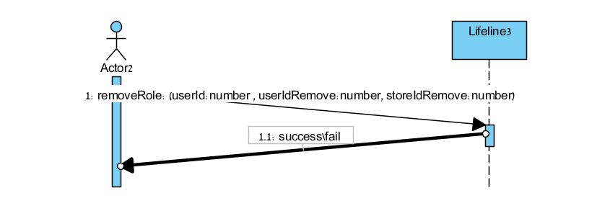

**Acceptance Tests**:

|  |  |  |
| --- | --- | --- |
| תוצאה רצויה | מידע | פעולה |
| אישור על ביטול התפקיד , מערכת מתעדכנת בהתאם, כלל המינויים שלו מבוטלים | מוכר בעל עסק מרשימת המוכרים שמונה על יד מבצע הפעולה | הסרת מנוי |
| הפעולה לא אפשרית במערכת! | מוכר בעל עסק מרשימת המוכרים שלא מונה על יד מבצע הפעולה |

# 

# 4.5

**Description**: בעל חנות רשאי למנות מנוי של המערכת (שעדין איננו מנהל או בעל החנות) למנהל חנות, ולקבוע אילו מאפשרויות הניהול זמינות עבורו. לכל מנהל ניתן להגדיר הרשאות נפרדות. כלומר, למנהל חנות יש ממנה יחיד, שהוא בעל החנות.

**Primary actor**: מוכר בעל חנות.

**Pre-conditions**: בעל החנות מזוהה כבעל החנות, המשתמש מזוהה כמנוי שאיננו בעל חנות או מנהל של חנות זאת.

**Post-conditions**: המשתמש מזוהה כמנהל חנות, וניתנות לו ההרשאות כפי שבעל החנות הגדיר, בעל החנות מוגדר כממנה של מנהל החנות הנכנס.

**Main success scenario**:

1. בעל חנות מנווט להוספת מנהל חנות באזור ניהול כוח אדם של חנותו
2. בעל החנות מכניס את שמו של המשתמש
3. בעל החנות מסמן אילו הרשאות ניתנות למנהל החדש על ידי מעבר לחלון עריכת אפשרויות.
4. בעל החנות מאשר מינוי
5. מתקבלת הודעה האם המינוי הצליח. באותו הזמן מתקבלת הודעה גם אצל המשתמש הממונה על השינוי, וחנויותיו מתעדכנות בהתאם.

**Alternative flows**:

1. מתקבלת הודעה האם המינוי הצליח
   1. שם המשתמש שהוכנס לא קיים במערכת(שם המשתמש לא של מנוי), או כבר מנהל חנות/ בעל חנות של חנות זאת, מתקבלת הודעת שגיאה מתאימה

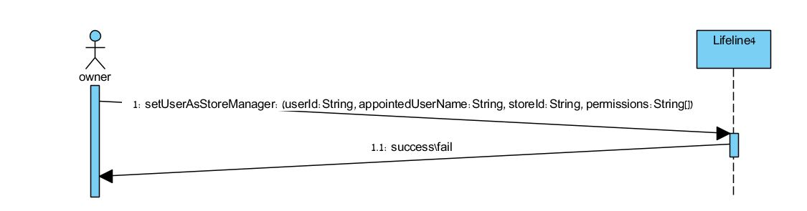

**Acceptance Tests**:

|  |  |  |
| --- | --- | --- |
| תוצאה רצויה | מידע | פעולה |
| אישור על מינוי , מערכת מתעדכנת בהתאם | שם משתמש של מנוי שאיננו בעל חנות של אותה חנות ואיננו מנהל חנות | מינוי בעל מנהל חנות |
| הודעת שגיאה עבור מינוי בעל חנות המנוי כבר בעל חנות | שם משתמש של מנוי שהינו בעל חנות של אותה החנות |
| הודעת שגיאה עבור מינוי בעל חנות המנוי כבר מנהל חנות | שם משתמש של מנוי שהינו מנהל חנות של אותה החנות |
| הודעת שגיאה המנוי לא נמצא | שם משתמש שאינו מנוי |

# 

# 4.6

**Description**: בעל חנות רשאי להסיר מינוי של מנהל חנות שמונה על ידו בעבר.

**Primary actor**: בעל החנות.

**Pre-conditions:** מנהל החנות מונה ע"י בעל החנות בעבר בחנות הנתונה. מנהל החנות משתמש פעיל במערכת.

**Post-conditions:** מינוי מנהל החנות מוסר מאותו משמש. ההרשאות מתעדכנות בהתאם.

**Input Parameters:** פרטי מנהל החנות.

**Main success scenario:**

1. בעל החנות בוחר את שם החנות המבוקשת.
2. בעל החנות בוחר להסיר מנהל-חנות מתוך החנות המבוקשת.
3. מינוי המנהל מבוטל והרשאותיו נלקחות בהתאם. באותו הזמן מתקבלת הודעה גם אצל המשתמש הממונה על השינוי, וחנויותיו מתעדכנות בהתאם.

**Alternative flows:**

3.1. המשתמש אותו מבקש בעל החנות להסיר לא מונה על ידי בעל החנות הנ"ל, או שאיננו קיים- הבקשה נדחית.

3.2. בעל החנות הנ"ל מקבל הודעת שגיאה מתאימה והתהליך מסתיים.

|  |  |  |
| --- | --- | --- |
| תוצאה רצויה | מידע | פעולה |
| מינוי המנהל מבוטל והרשאותיו מתעדכנות בהתאם | בעל חנות רשאי להסיר מינוי של מנהל חנות שמונה על ידו בעבר | בעל החנות מסיר מינוי של מנהל חנות |
| אין אפשרות כזאת בכלל במערכת! | בעל חנות רוצה להסיר מינוי של מנהל חנות **שלא** מונה על ידו בעבר או של מנהל חנות שאינו קיים |

# 

# 5.1

**Description**: מנהל חנותרשאי לבצע פעולות ניהול בחנות בהתאם להרשאות שניתנו לו מבעל החנות.

**Primary actor:** מנהל חנות.

**Pre-conditions:** המשתמש נכנס למערכת ומזוהה כמנהל חנות.

**Main success scenario:**

1. מנהל החנות בוחר בפעולה בה הוא מעוניין לבצע. המערכת מציגה למנהל את האפשרויות שהוא רשאי לבצע על פי הרשאותיו.

|  |  |  |
| --- | --- | --- |
| תוצאה רצויה | מידע | פעולה |
| אישור לביצוע הפעולה | סוג פעולת ניהול תקינה בהתאם להרשאה. | 1. מנהל חנותרשאי לבצע פעולות ניהול בחנות בהתאם להרשאות שניתנו לו מבעל החנות |
| שגיאה עבור ביצוע הפעולה | סוג פעולת ניהול לא חוקית בהתאם להרשאה. |

# 6.2

**Description**: הסרת מנוי מהמערכת.

**Primary actor:** מנהל מערכת.

**Pre-conditions:** המשתמש מוגדר כ**מנהל מערכת** והמשתמש להסרה מוגדר כקונה מנוי.

**Post-conditions:** המשתמש שהוסר אינו מנוי במערכת.

**Input Parameters:** שם המנוי.

**Main success scenario:**

1. המשתמש בוחר מנוי להסרה ומסיר אותו.
2. המנוי אינו מוגדר כקונה מנוי.

**Alternative flows:**

1. המשתמש בוחר מנוי להסרה ומסיר אותו.
2. למנוי רכישה אשר טרם נסגרה ולכן לא ניתן להסיר אותו.

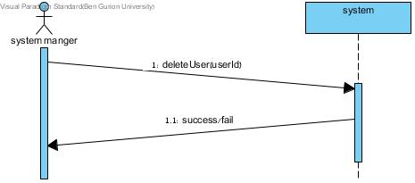

|  |  |  |
| --- | --- | --- |
| תוצאה רצויה | מידע | פעולה |
| אישור על הגדרת המשתמש כמנוי | נתונים עבור מנוי חוקי להסרה | 1. הסרת מנוי מהמערכת. |
| הודעת שגיאה עבור ההסרה. | נתונים עבור מנוי לא חוקי להסרה (מנוי שיש לו רכישות פתוחות) |

# 3.1 – מדיניות הנחות

**Name**: בעל החנות או מנהל עם הרשאות מתאימות יכולים לקבוע הנחה **גלויה** למוצר מסוים

**Description**: מוכר נכנס לחנות ומעדכן הנחה גלויה למוצר מסויים שנמצא במכירה

**Primary actor**: מוכר (בעל חנות או מנהל)

**Pre-conditions:** המוכר הינו משתמש פעיל במערכת ומחובר, יש לו תפקיד בחנות זאת עם הרשאות מתאימות, המוצר ניתן למכירה.

**Post-conditions:** למוצר התווספה ההנחה, המחיר החדש לאחר ההנחה מוצג לקונה יחד עם המחיר המלא

**Input Parameters:** אחוז ההנחה, משך ההנחה.

**Main success scenario:**

1. המשתמש נכנס לחנות, למוצר מסויים ומזין אחוז ותאריך סיום הנחה למוצר.
2. המשתמש מזוהה כבעל הרשאות מתאימות, מחירו הסופי של המוצר מתעדכן.

**Alternative flows:**

1. המשתמש אינו מחזיק בהרשאות מתאימות.
2. תקפוץ למשתמש הודעה שאינו יכול לעדכן הנחה למוצר זה, המשתמש ינותב חזרה לעמוד החנות

**Acceptance Tests:**

|  |  |  |
| --- | --- | --- |
| תוצאה רצויה | מידע | פעולה |
| החנות לא תופיע ברשימה החנויות אליהן יכול המשתמש לנווט כבעל תפקיד. | משתמש מחובר, שאינו בעל תפקיד בחנות | עדכון הנחה גלויה |
| למשתמש לא תופיע האופציה של עדכון הנחה גלויה למוצר בעמוד החנות. | משתמש מחובר,מוכר בחנות, אך שאינו בעל הרשאות מתאימות לעדכון מוצר |
| תקפוץ הודעת שגיאה למשתמש המבקשת ממנו להזין מספר בין אפס למאה, תאריך תקין. | משתמש מחובר ובעל תפקיד והרשאות מתאימות בחנות, אחוז שגוי (גדול מ מאה או קטן מאפס) או תאריך סיום שעבר זמנו |
| תקפוץ הודעת אישור, יוצג מחיר המוצר המלא ולאחר ההנחה. | משתמש מחובר, בעל הרשאות, אחוז ותאריך תקינים |

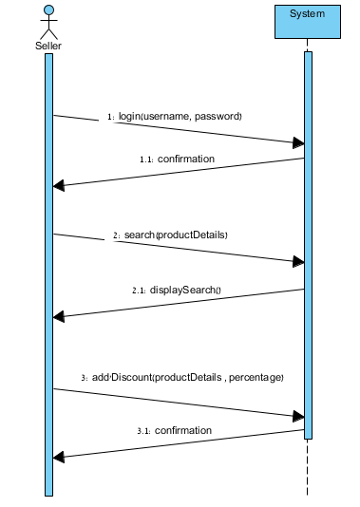

# 3.2 – מדיניות הנחות

**Name**: בעל החנות או מנהל עם הרשאות מתאימות יכולים לקבוע הנחה **מותנית** למוצר מסוים

**Description**: בעל תפקיד מתחבר, נכנס לחנות ומעדכן הנחה מותנית למוצר מסויים

**Primary actor**: מוכר (בעל חנות או מנהל)

**Pre-conditions:** המוכר הינו משתמש פעיל במערכת ומחובר, יש לו תפקיד בחנות זאת עם הרשאות מתאימות, המוצר ניתן למכירה.

**Post-conditions:** למוצר התווספה ההנחה המותנית, פרטי ההנחה, המחיר החדש לאחר ההנחה המותנית, מוצג לקונה יחד עם המחיר המלא

**Input Parameters:** אחוז ההנחה, משך ההנחה, בחירת תנאי מתנאים קיימים.

**Main success scenario:**

1. המשתמש נכנס לחנות, למוצר מסויים, מזין אחוז ותאריך סיום הנחה למוצר, בוחר תנאי מרשימת תנאים קיימת.

2. המשתמש מזוהה כבעל הרשאות מתאימות, מחירו הסופי של המוצר מתעדכן.

**Alternative flows:**

1.1 המשתמש מזין נתונים לא חוקיים

2.2 המערכת מחזירה את המשתמש לעמוד בו יוכל להזין נתונים מחדש

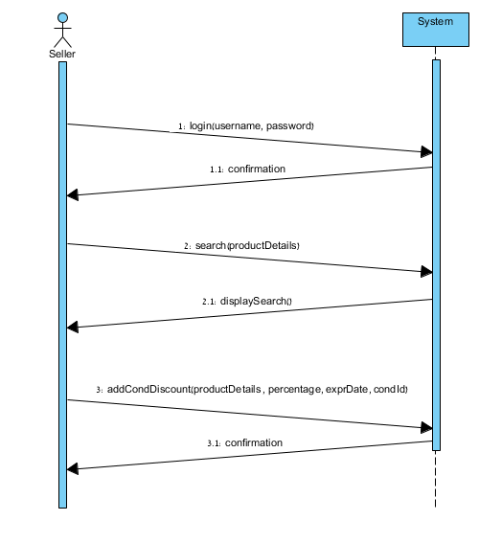

**Acceptance Tests:**

|  |  |  |
| --- | --- | --- |
| תוצאה רצויה | מידע | פעולה |
| תקפוץ הודעת שגיאה למשתמש המבקשת ממנו להזין נתונים תקינים. | משתמש מחובר ובעל תפקיד והרשאות מתאימות בחנות, נתונים שגויים / לא בוחר אף תנאי . | עדכון הנחה מותנית |
| תקפוץ הודעת אישור, יוצג מחיר המוצר המלא ולאחר ההנחה, יוצג תאור של התנאי לקבלת ההנחה. | משתמש מחובר, בעל הרשאות, נתונים תקיניים ובחירת אופציה מהתנאים הקיימים. |

# מערכת גביית כספים

**Name**: התקשרות למערכת חיצונית ע"י העברת פרטי העסקה וקבלת אישור כי הגבייה התבצעה בהצלחה.

**Description**: משתמש מבצע רכישה של מוצר והמערכת מעבירה את פרטי העסקה למערכת חיצונית שאחראית על גביית הכספים דרך ממשק ידוע.

**Primary actor**: משתמש קונה(מנוי או אורח)

**Pre-conditions:** התנאים לקניית מוצר מתקיימים והתבצעה רכישת מוצר (UC 2.8)

**Post-conditions:** המערכת החיצונית ביצעה את העברת התשלום בין החשבונות, יצירת הזמנה חדשה במערכת עם פרטי הקנייה והמוצרים.

**Input Parameters:** פרטי עסקה

**Main success scenario:**

1. המערכת מעבירה את פרטי העסקה למערכת החיצונית.
2. המערכת החיצונית מבצעת את הגבייה, מחזירה אישור שהעסקה בוצעה בהצלחה.
3. נוספת הזמנה חדשה לרשימת ההזמנות הקיימות.

**Alternative flows:**

1. פרטי העסקה שגויים (מס' כרטיס שגוי, בעיות בחשבון הבנק וכ"ו)
2. תוקפץ הודעת שגיאה למשתמש כי לא בוצעה הרכישה.

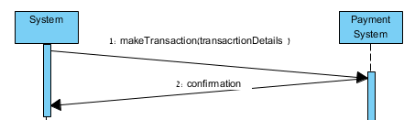

**Acceptance Tests:**

|  |  |  |
| --- | --- | --- |
| תוצאה רצויה | מידע | פעולה |
| התשלום יאושר והמשתמש יקבל תגובה על כך, תיווצר הזמנה חדשv | פרטי משתמש מחובר, ביצוע קניית עגלת קניות עם פרטי אשראי תקינים | התקשרות למערכת גביית כספים |
| הלקוח יקבל אינדיקציה כתוצאה מהתקשורת עם המערכת חיצונית כי פרטי האשראי שגויים | פרטי משתמש מחובר, ביצוע קניית עגלת קניות עם פרטי אשראי לא תקינים |

# מערכת אספקת מוצרים

**Name**: התקשרות למערכת חיצונית ע"י העברת פרטי החבילה והלקוח וקבלת אישור כי הבקשה לאספקה התקבלה.

**Description**: משתמש מבצע רכישה של מוצר והמערכת מעבירה את פרטי החבילה והלקוח למערכת חיצונית שאחראית על אספקת המוצרים דרך ממשק ידוע.

**Primary actor**: התבצעהמשתמש קונה(מנוי או אורח)

**Pre-conditions:**  התבצעה רכישת מוצר (UC 2.8) וכעת המוצר ממתין למשלוח

**Post-conditions:** המערכת החיצונית לקחה אחריות על ביצוע העברת החבילה מהחנות ללקוח, עדכון כי ההזמנה בסטאטוס של במשלוח.

**Input Parameters:** פרטי ההזמנה

**Main success scenario:**

1. מתבצע תשלום ונוספת הזמנה חדשה לרשימת ההזמנות הקיימות

2. מתבצעת התקשרות למערכת האספקה החיצונית, אשר מחזירה אישור על קבלת הבקשה להעברת החבילה.

3. עדכון סטאטוס ההזמנה.

**Alternative flows:**

* לא קיים

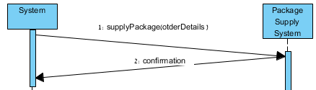

**Acceptance Tests:**

|  |  |  |
| --- | --- | --- |
| תוצאה רצויה | מידע | פעולה |
| קבלת אישור כי הבקשה לאספת החבילה התקבלה | הזמנה קיימת | התקשרות למערכת אספקת מוצרים |